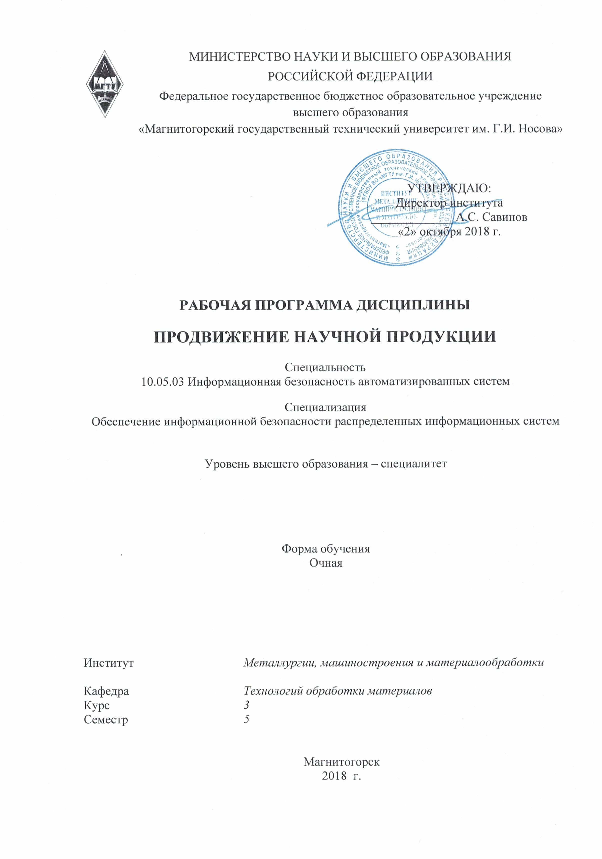 | МИНИСТЕРСТВО НАУКИ И ВЫСШЕГО ОБРАЗОВАНИЯ  РОССИЙСКОЙ ФЕДЕРАЦИИ  Федеральное государственное бюджетное образовательное учреждение  высшего образования  «Магнитогорский государственный технический университет им. Г.И. Носова»

УТВЕРЖДАЮ:
Директор института
_____________ А.С. Савинов
«2» октября 2018 г.

РАБОЧАЯ ПРОГРАММА ДИСЦИПЛИНЫ

ПРОДВИЖЕНИЕ НАУЧНОЙ ПРОДУКЦИИ

Специальность
10.05.03 Информационная безопасность автоматизированных систем

Специализация
Обеспечение информационной безопасности распределенных информационных систем

Уровень высшего образования – специалитет

Форма обучения
Очная

Институт | Металлургии, машиностроения и материалообработки
Кафедра | Технологий обработки материалов
Курс | 3
Семестр | 5

Магнитогорск
2018 г.
Рабочая программа составлена на основе ФГОС ВО по направлению подготовки 10.05.03 Информационная безопасность автоматизированных систем приказом МОиН РФ от 01.12.2016 № 1509
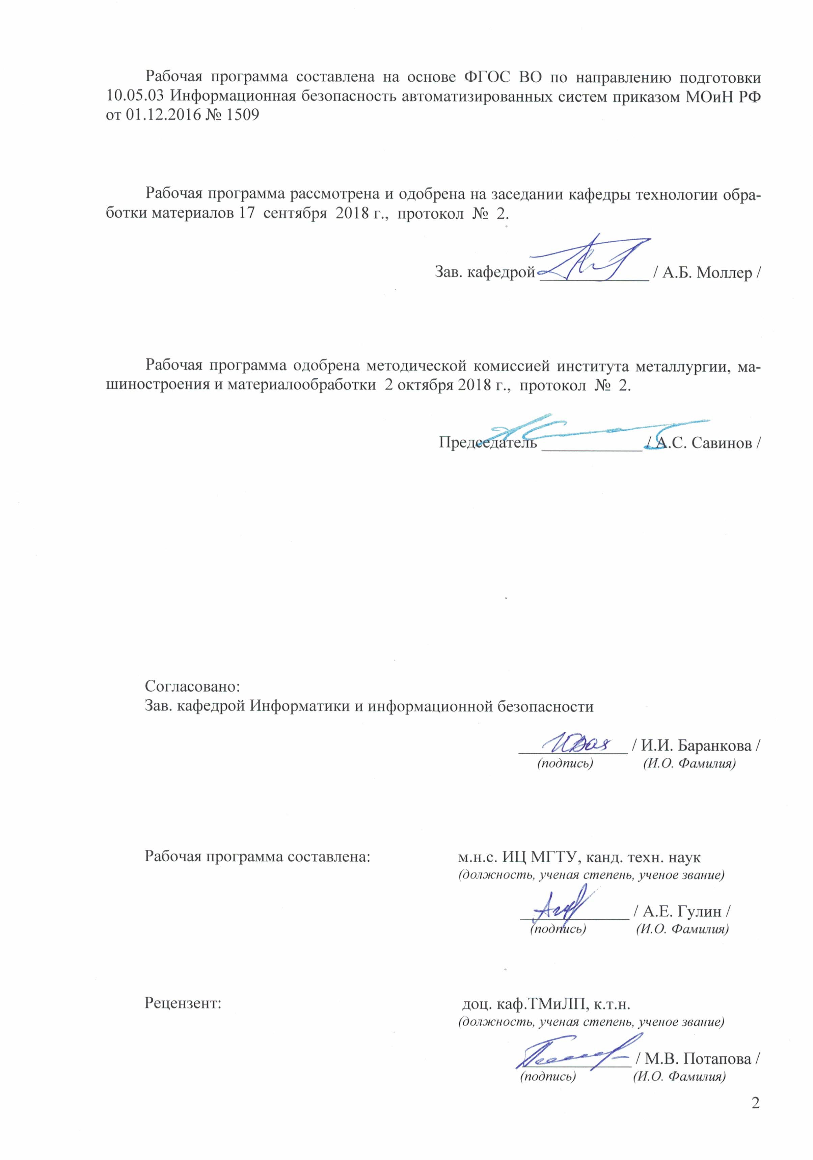

Рабочая программа рассмотрена и одобрена на заседании кафедры технологии обработки материалов 17 сентября 2018 г., протокол № 2.

Зав. кафедрой _____________ / А.Б. Моллер /

Рабочая программа одобрена методической комиссией института металлургии, машиностроения и материалообработки 2 октября 2018 г., протокол № 2.

Председатель ____________ / А.С. Савинов /

Согласовано:
Зав. кафедрой Информатики и информационной безопасности

_____________ / И.И. Баранкова /
(подпись) (И.О. Фамилия)

Рабочая программа составлена: доц. каф. ТОМ, канд. техн. наук
(должность, ученая степень, ученое звание)

_____________ / А.Е. Гулин /
(подпись) (И.О. Фамилия)

Рецензент: доц. каф.ТМиЛП, к.т.н.
(должность, ученая степень, ученое звание)

_____________ / М.В. Потапова /
(подпись) (И.О. Фамилия)

Лист регистрации изменений и дополнений
№ п/п | Раздел  программы | Краткое содержание  изменения/дополнения | Дата.  № протокола  заседания  кафедры | Подпись зав.  кафедрой

1 Цели освоения дисциплины
Целями освоения дисциплины «Продвижение научной продукции» являются:
- развитие у студентов личностных качеств, а также формирование общих и общепрофессиональных компетенций в соответствии с требованиями ФГОС ВО по направлению подготовки 10.05.03 Информационная безопасность автоматизированных систем;
- формирование у студентов представлений о видах научной продукции и путях про-движения ее на рынок, получение комплекса знаний о системе государственной под-держки, грантах, фондах и оформлении конкурсной документации;
- освоение студентами навыков проведения патентного поиска, оформления патентной документации.

2 Место дисциплины в структуре образовательной программы
подготовки бакалавра
Дисциплина «Продвижение научной продукции» входит в базовую часть блока 1 образовательной программы.
Для изучения дисциплины необходимы знания (умения, владения), сформированные в результате изучения истории, правоведения, экономики.
Знания и умения студентов, полученные при изучении дисциплины «Продвижение научной продукции» будут необходимы им при дальнейшей подготовке к ГИА

3 Компетенции обучающегося, формируемые в результате освоения
дисциплины и планируемые результаты обучения
В результате освоения дисциплины «Продвижение научной продукции» обучающийся должен обладать следующими компетенциями:

Структурный  элемент  компетенции | Планируемые результаты обучения
ОК-2: способностью использовать основы экономических знаний в различных сферах деятельности
Знать | - принципы, формы и методы финансирования научно-технической продукции  - формы государственной поддержки инновационной деятельности в России
Уметь | - выделять особенности продвижения товара и пути его совершенствования в условиях Российского рынка научной продукции  - анализировать рынок научно-технической продукции
Владеть | - профессиональным языком в области продвижения научной продукции  - методами стимулирования сбыта продукции, способами оценивания значимости и практической пригодности инновационной продукции
ОК-4: способностью использовать основы правовых знаний в различных сферах деятельности
Знать | - основные понятия и определения федерального закона «О науке и государственной научно-технической политике»  - основные понятия и определения федерального закона об инновационной деятельности и о государственной инновационной политике
Уметь | - применять правовые знания в области продвижения научной продукции (программ для ЭВМ и баз данных)  - приобретать знания в области правового обеспечения продвижения научной продукции
Владеть | - основными терминами и понятиями в области продвижения научной  - знаниями о научно-технической политики России продукции
ОК-8: способностью к самоорганизации и самообразованию
Знать | - порядок и особенности выполнения научно-исследовательских работ по государственным контрактам  - отличительные признаки инновационной продукции
Уметь | - приобретать знания в области продвижения научной продукции  - определять эффективные пути продвижения научной продукции с применением современных информационно-коммуникационных технологий, глобальный информационный ресурсов
Владеть | - классификацией научно-технической продукции, профессиональным языком в области продвижения научной продукции  - практическими навыками оценки качества для научно-технической продукции, навыками составления конкурсной документации
ОПК-5: способностью применять методы научных исследований в профессиональной деятельности, в том числе в работе над междисциплинарными и инновационными проектами
Знать | - средства и методы стимулирования сбыта продукции. Виды охранных документов интеллектуальной собственности  - основные шаги и правила государственной системы регистрации результатов научной деятельности
Уметь | - составлять пакет документов для регистрации программы ЭВМ  - составлять пакет документов для регистрации изобретения или полезной модели
Владеть | - способами анализа патентной документации и проведения патентного поиска  - способами совершенствования профессиональных знаний и умений путем использования возможностей информационной среды

4 Структура и содержание дисциплины (модуля)
Общая трудоемкость дисциплины составляет 3 зачетных единиц 108 акад. часов,
в том числе:
– контактная работа – 37 акад. часов:
– аудиторная – 36 акад. часов;
– внеаудиторная – 1 акад. час
– самостоятельная работа – 71 акад. час

Раздел / тема  дисциплины | Семестр | Аудиторная  контактная  работа  (в акад. часах) |  |  | Самостоятельная работа (в акад. часах) | Вид самостоятельной  работы | Форма текущего контроля успеваемости и  промежуточной аттестации | Код и структурный  элемент  компетенции
Раздел / тема  дисциплины | Семестр | лекции | лаборат.  занятия | практич. занятия
1. Понятие научной продукции | 5 | 3 |  |  | 6 | Поиск дополнительной информации по заданной теме |  | ОК-2: з  ОК-4: з  ОК-8: з
2. Виды научной продукции | 5 | 1 |  | 2 | 9 | Подготовка к практическому занятию | Устный опрос | ОК-2: з  ОК-4: з  ОПК-5: з
3. Регистрация различных видов научной продукции | 5 | 3 |  | 6/4И | 12 | Подготовка к сдаче практической работы | Защита практических работ | ОК-2: зув  ОК-4: зув  ОК-8: зув  ОПК-5: зув
4. Пути продвижения на рынок | 5 | 2 |  | 2 | 6 | Подготовка к практическому занятию | Устный опрос | ОК-2: зу  ОК-4: зу  ОК-8: зув  ОПК-5: зув
5. Системы финансирования | 5 | 2 |  | 2 | 9 | Подготовка к практическому занятию | Устный опрос | ОК-2: зув  ОК-4: зув  ОПК-5: зув
6. Системы государственной поддержки | 5 | 2 |  | 2 | 9 | Подготовка к практическому занятию | Устный опрос | ОК-2: зув  ОК-4: зув  ОК-8: зувё
7. Принципы взаимодействия с промышленными предприятиями | 5 | 2 |  | 2 | 9 | Подготовка к практическому занятию | Устный опрос | ОК-2: ув  ОК-4: ув  ОК-8: зу  ОПК-5: зу
8. Конкурсная документация и ее оформление | 5 | 3 |  | 2/2И | 12 | Подготовка к практическому занятию | Устный опрос | ОК-8: зув  ОПК-5: зув
Итого по дисциплине | 5 | 18 |  | 18/6И | 71 |  | Зачет
И – в том числе, часы, отведенные на работу в интерактивной форме.

5 Образовательные и информационные технологии

Для усвоения студентами знаний по дисциплине «Продвижение научной продукции» применяются традиционная и компетентностно-модульная технологии обучения, включающие в себя объяснения преподавателя на лекциях, самостоятельную работу с учебной и справочной литературой по дисциплине, работу на практических занятиях и т.п.
В ходе изложения лекционного материала используются презентации, плакаты по теме занятий, наглядные пособия. На занятиях студенты выполняют задания на изучение в рамках программы курса тем и проблем, не выносимых на лекции и практические занятия; заполняют вслед за преподавателем схемы, таблицы по изучаемой тематике; приводят собственные примеры, очевидно подтверждающие излагаемый материал.
Образовательный процесс по дисциплине строится на основе комбинации следующих традиционных образовательных технологий:
- лекции (лекция-информация, обзорная лекция, лекция-визуализации);
- практические (углубление знаний, полученных на теоретических занятиях, решение задач);
– тренинговые (формирование определенных умений и навыков, формирование алгоритмического мышления);
– активизации познавательной деятельности (приемы технологии развития критического мышления через чтение и письмо, работа с литературой, подготовка презентаций);
– самоуправления (самостоятельная работа студентов, самостоятельное изучение материала).
Рекомендуется использование информационных технологий при организации коммуникации со студентами для представления информации, выдачи рекомендаций и консультирования по оперативным вопросам, использование мультимедиа-средств при проведении лекционных и практических занятий.

6 Учебно-методическое обеспечение самостоятельной работы обучающихся
По дисциплине «Продвижение научной продукции» предусмотрена аудиторная и внеаудиторная самостоятельная работа обучающихся. Аудиторная самостоятельная работа студентов предполагает участие в собеседовании на заданную тему, подготовке обоснованных ответов на вопросы преподавателя и участие в устном опросе, разбор практических вопросов продвижения научной продукции.

Устный опрос:
1. Виды научной продукции
- Перечислить виды научной продукции
- Перечислить классификационные признаки научной продукции
- Дать определение инновации
- Дать определение нововведению
- Дать определении новшеству
2. Регистрация различных видов научной продукции
- Перечислить основные характеристики устройства
- Перечислить основные характеристики вещества
- Перечислить основные характеристики способа
- Кто может быть автором изобретения, патентообладателем?
3. Пути продвижения на рынок
- Перечислить особенности рынка НТП
- Перечислить виды рисков при создании и продвижении инноваций
- Охарактеризовать пути снижения рисков
- Перечислить формы научно-технического обмена
4. Системы финансирования
- Перечислить виды организаций, принимающих участие в создании и продвижении НТП
- Перечислить источники финансирования соответствующие различным этапам инновационного процесса
- Особенности венчурного финансирования.
5. Системы государственной поддержки
- Перечислить виды государственной поддержки инновационных процессов
- Нестандартные виды государственной поддержки
- Формы государственной поддержки инновационной деятельности в России
6. Принципы взаимодействия с промышленными предприятиями
- Перечислить основные принципы взаимодействия с пром. Предприятиями
- Указать способы использования научной продукции предприятиями
7. Конкурсная документация и ее оформление
- Виды конкурсов РФФИ
- Основные положения программы «УМНИК»

Внеаудиторная самостоятельная работа обучающихся осуществляется в виде изучения литературы, материалов интернет-ресурсов по соответствующей теме для выбора материала для участия в собеседованиях и устных опросах.

7 Оценочные средства для проведения промежуточной аттестации
а) Планируемые результаты обучения и оценочные средства для проведения промежуточной аттестации:

Структурный элемент  компетенции | Планируемые  результаты обучения | Оценочные средства
ОК-2: способностью использовать основы экономических знаний в различных сферах деятельности
Знать | - принципы, формы и методы финансирования научно-технической продукции  - формы государственной поддержки инновационной деятельности в России | - Проблемы анализа рынка научно-технической продукции.  - Принципы, формы и методы финансирования научно-технической продукции.  - Источники финансирования научной, научно-технической и инновационной деятельности.  - Формы государственной поддержки инновационной деятельности в России.  - Научно-техническая политика России.
Уметь | - выделять особенности продвижения товара и пути его совершенствования в условиях Российского рынка научной продукции  - анализировать рынок научно-технической продукции | 1. Провести анализ конкурентов при продвижении инновации  2. Провести анализ потребителей инновации
Владеть | - профессиональным языком в области продвижения научной продукции  - методами стимулирования сбыта продукции, способами оценивания значимости и практической пригодности инновационной продукции | - Указать и охарактеризовать источники финансирования инновационных проектов.  - Описать формы финансирования инновационной деятельности.  - Описать формы государственной поддержки инновационной деятельности.  - Указать и охарактеризовать нетрадиционные меры государственной поддержки.
ОК-4: способностью использовать основы правовых знаний в различных сферах деятельности
Знать | - основные понятия и определения федерального закона «О науке и государственной научно-технической политике»  - основные понятия и определения федерального закона об инновационной деятельности и о государственной инновационной политике | - Классификация научно-технической продукции.  - Понятие и правовое содержание результатов научной и научно-технической деятельности.  - Основные цели и принципы государственной научно-технической политики.
Уметь | - применять правовые знания в профессиональной деятельности  - приобретать знания в области правового обеспечения продвижения научной продукции | 1. Определить объем правовой защиты патентообладателей или авторов изобретения.  2. Определить соответствие заявки на изобретение условиям патентоспособности
Владеть | - основными терминами и понятиями в области продвижения научной  - знаниями о научно-технической политики России | - Дать определение научно-техническая продукции. Указать и охарактеризовать ее виды.  - Дать определение научной деятельности. Перечислить показатели ее характеризующие, источники финансирования.  3. Перечислить показатели характеризующие научную деятельность.
ОК-8: способностью к самоорганизации и самообразованию
Знать | - порядок и особенности выполнения научно-исследовательских работ по государственным контрактам  - отличительные признаки инновационной продукции | - Порядок и особенности выполнения научно- исследовательских работ по государственным контрактам.  - Научно-техническая продукция как товар особого рода.
Уметь | - приобретать знания в области продвижения научной продукции  - определять эффективные пути продвижения научной продукции с применением современных информационно-коммуникационных технологий, глобальный информационный ресурсов | 1. Определить области применения изобретения в соответствии с МПК:  - Заявка 2015127606/02  - Заявка 2015153533  - Заявка 2017116674  - Заявка 2017124014  2. Определить вектор развития устройства/технологии (дерево эволюции):  - ДВС  - Электродвигатель  - Телевизор  - Производство стекла  - Спортивный велосипед
Владеть | - классификацией научно-технической продукции, профессиональным языком предметной области знания  - практическими навыками оценки качества для научно-технической продукции, навыками составления конкурсной документации | - Описать жизненный цикл нововведений.  - Описать научно-производственный цикл.  - Привести классификации научно-технической продукции.  - Указать особенности оценки качества для научно-технической продукции.  - Привести виды охранных документов интеллектуальной собственности. Указать их особенности.  - Описать виды научно-технических услуг.
ОПК-5: способностью применять методы научных исследований в профессиональной деятельности, в том числе в работе над междисциплинарными и инновационными проектами
Знать | - средства и методы стимулирования сбыта продукции. Виды охранных документов интеллектуальной собственности  - основные шаги и правила государственной системы регистрации результатов научной деятельности | - Организация и планирование продвижения товара и пути его совершенство-вания.  - Средства и методы стимулирования сбыта продукции.  - Изобретательство. Изобретение.  - Изобретательство. Полезная модель.  - Государственная регистрация научных результатов.
Уметь | - составлять пакет документов для регистрации программы ЭВМ  - составлять пакет документов для регистрации изобретения или полезной модели | 1. Определить 5 аналогов и прототип:  - Заявка 2015127606/02  - Заявка 2015153533  - Заявка 2017116674  - Заявка 2017124014  2. Указать структурные элементы формулы изобретения в сравнении с аналогом для:  - ДВС  - Электродвигатель  - Телевизор  - Технология производство стекла  - Спортивный велосипед  3. Указать структурные элементы формулы полезной модели в сравнении с аналогом для :  - ДВС  - Электродвигатель  - Телевизор  - Технология производство стекла  - Спортивный велосипед
Владеть | - способами анализа патентной документации и проведения патентного поиска  - способами совершенствования профессиональных знаний и умений путем использования возможностей информационной среды | - Сравнить стабильный и инновационный производственные процессы.  - Описать виды продвижения научной продукции на рынке.

б) Порядок проведения промежуточной аттестации, показатели и критерии оценивания:

Промежуточная аттестация по дисциплине «Продвижение научной продукции» включает теоретические вопросы, позволяющие оценить уровень усвоения обучающимися знаний, и практические задания, выявляющие степень сформированности умений и владений, проводится в форме зачета.
на оценку «зачтено» обучающийся должен показать пороговый уровень знания материала по дисциплине, продемонстрировать интеллектуальные навыки решения проблем, нахождения уникальных ответов, вынесения критических суждений; продемонстрировать знание и понимание дисциплины, умение оперировать этими знаниями в профессиональной деятельности;
на оценку «не зачтено» обучающийся не может показать знания на уровне воспроизведения и объяснения информации по дисциплине, не может показать интеллектуальные навыки решения простых задач, умение критически оценивать свои личностные качества

8 Учебно-методическое и информационное обеспечение дисциплины
а) Основная литература:
1. Метод проектов и продвижение научной продукции : учебное пособие / М. А. Полякова, Э. М. Голубчик, Д. Н. Чикишев, А. Е. Гулин ; МГТУ. - Магнитогорск : МГТУ, 2018. - 1 электрон. опт. диск (CD-ROM). - Загл. с титул. экрана. - URL: https://magtu.informsystema.ru/uploader/fileUpload?name=3601.pdf&show=dcatalogues/1/1524567/3601.pdf&view=true (дата обращения: 04.10.2019). - Макрообъект. - Текст : электронный. - ISBN 978-5-9967-1248-9. - Сведения доступны также на CD-ROM.
2. Спиридонова, Е. А. Управление инновациями: учебник и практикум для бакалавриата и магистратуры / Е. А. Спиридонова. — Москва: Издательство Юрайт, 2019. — 298 с. — ISBN 978-5-534-06608-1. — Текст: электронный // ЭБС Юрайт [сайт]. — URL: https://www.biblio-online.ru/bcode/442024.
3. Алексеев, А. А. Инновационный менеджмент : учебник и практикум для бакалавриата и магистратуры / А. А. Алексеев. — 2-е изд., перераб. и доп. — Москва: Издательство Юрайт, 2019. — 259 с. — ISBN 978-5-534-03166-9. — Текст: электронный // ЭБС Юрайт [сайт]. — URL: https://www.biblio-online.ru/bcode/433138.

б) Дополнительная литература:
- Инновационный менеджмент : учебник для академического бакалавриата / Л. П. Гончаренко, Б. Т. Кузнецов, Т. С. Булышева, В. М. Захарова; под общей редакцией Л. П. Гончаренко. — 2-е изд., перераб. и доп. — Москва: Издательство Юрайт, 2019. — 487 с. — ISBN 978-5-9916-7709-7. — Текст: электронный // ЭБС Юрайт [сайт]. — URL: https://www.biblio-online.ru/bcode/432166.
- Поляков, Н. А. Управление инновационными проектами : учебник и практикум для академического бакалавриата / Н. А. Поляков, О. В. Мотовилов, Н. В. Лукашов. — Москва: Издательство Юрайт, 2019. — 330 с. — ISBN 978-5-534-00952-1. — Текст: электронный // ЭБС Юрайт [сайт]. — URL: https://www.biblio-online.ru/bcode/433159.
- Неведров, А.В. Основы научных исследований и проектирования : учебное пособие : учебное пособие / А.В. Неведров, А.В. Папин, Е.В. Жбырь. — Кемерово : КузГТУ имени Т.Ф. Горбачева, 2011. — 108 с. — ISBN 978-5-89070-794-9. — Текст : электронный // Электронно-библиотечная система «Лань» : [сайт]. — URL: https://e.lanbook.com/book/6681 (дата обращения: 08.11.2019). — Режим доступа: для авториз. пользователей.

в) Методические указания:
1. Изобретение. Методическая разработка для самостоятельной работы студентов и аспирантов по дисциплине «Защита интеллектуальной собственности и патентоведе-ние». Магнитогорск: ГОУ ВПО МГТУ им. Г.И. Носова, 2005. – 26 с.
2. Полезная модель. Методическая разработка для самостоятельной работы сту-дентов и аспирантов по дисциплине «Защита интеллектуальной собственности и патентоведение». Магнитогорск: ГОУ ВПО МГТУ им. Г.И. Носова, 2006. – 32 с.

г) Программное обеспечение и Интернет-ресурсы:
Наименование ПО | № договора | Срок действия лицензии
MS Windows 7 | Д-1227 от 08.10.2018  Д-757-17 от 27.06.2017 | 11.10.2021  27.07.2018
MS Office 2007 | № 135 от 17.09.2007 | Бессрочно
Kaspersky Endpoint  Security для бизнеса-Стандартный | Д-300-18 от 21.03.2018  Д-1347-17 от 20.12.2017  Д-1481-16 от 25.11.2016 | 28.01.2020  21.03.2018  25.12.2017
7Zip | свободно  распространяемое | бессрочно

- Международная справочная система «Полпред» polpred.com отрасль «Образование, наука». – URL: http://education.polpred.com/.
- Национальная информационно-аналитическая система –Российский индекс научного цитирования (РИНЦ). – URL: https://elibrary.ru/project_risc.asp.
- Поисковая система Академия Google (Google Scholar). – URL: https://scholar.google.ru/.
- Информационная система – Единое окно доступа к информационным ресурсам. – URL: http://window.edu.ru/.
- Федеральное государственное бюджетное учреждение «Федеральный институт промышленной собственности». – Режим доступа: http://wwwl.fips.ru/.

9 Материально-техническое обеспечение дисциплины

Материально-техническое обеспечение дисциплины включает:

Тип и название аудитории | Оснащение аудитории
Лекционная аудитория | Мультимедийные средства хранения, передачи и представления информации
Учебная аудитория для групповых и индивидуальных консультаций, текущего контроля и промежуточной аттестации | Компьютерная техника с пакетом MS Office, с подключением к сети «Интернет» и с доступом в электронную информационно-образовательную среду университета. Специализированная мебель
Аудитории для проведения практических занятий и самостоятельной работы: компьютерные классы; читальные залы библиотеки | Персональные компьютеры с пакетом MS Office, выходом в Интернет и с доступом в электронную информационно-образовательную среду университета.
Помещение для хранения и профилактического обслуживания учебного оборудования | Специализированная мебель.

